Муниципальное автономное образовательное учреждение
«Средняя общеобразовательная школа № 63» г.Перми

Номинация:
Образовательная организация – центр родительского просвещения

Методическая разработка
«СЕМЕЙНЫЙ ЖУРНАЛ «CONNECTION» КАК МОДЕЛЬ СОВМЕСТНОЙ ТВОРЧЕСКОЙ ДЕЯТЕЛЬНОСТИ ДЕТЕЙ И ВЗРОСЛЫХ»

Авторы-разработчики: Пономарева Татьяна Николаевна, учитель начальных классов, классный руководитель
tanjusha32@mail.ru
Зайцева Елена Георгиевна, учитель начальных классов, классный руководитель
elena.zaiceva@inbox.ru

Пермь, 2021
Тема проекта: Семейный журнал «Connection» как модель совместной творческой деятельности детей и взрослых.
(взаимосвязь, контакт, подключение)

Актуальность
- Обновилась система образования. (ФГОС, Закон об образовании, развивающиеся ЦОР)
- Роль школы в обучении и воспитании вышла на новый уровень. Ответственность родителей за образование детей закреплена Законом.
- Изменился социальный состав учеников и родителей (новое поколение)
- Клиповое мышление детей
- Перспективы развития общества требуют «нового» ученика на выходе из школы
Цель проекта: создание условий для развития учебной мотивации младшего школьника посредством проектирования модели совместной творческой деятельности детей и взрослых.

Задачи:
1. Изучить нормативные научно-учебно-методические и интернет-источники по проблематике проекта.
2. Разработать Модель журнала и содержание каждого МОДУЛЯ.
3. Разработать серию обучающих Вебинаров, круглых столов и онлайн-конференций для родителей на темы: «Электронный журнал как платФОРМА СОТРУДНИЧЕСТВА», «Всегда ли учитель прав?», «Учебный авторитет», «Рефлексия и оценка своего труда».
4. Разработать Квест – игру «Как начать учебный год», Деловую игру «Все ли могу (хочу) сам?», Игровой марафон, ПОДпроект «Умение работать в команде».
5. Проводить открытый диалог с родителями по заявленной проблематике проекта в онлайн формате. В социальной сети ВК (ВКонтакт) создается сообщество, в котором организуется работа по содержанию проекта в различных онлайн-формах.
6. Спроектировать образовательные события по Модулям.
7. Организовать проведение диагностики с родителями и обучающимися.
8. Создать электронный банк материалов по теме проекта.
9. Презентовать практику на школьном, районном уровне.
Методологический блок
___ нормативная база
Конвенция о правах ребёнка (ООН)

Декларация о Правах Ребёнка

Конституция Российской Федерации

Закон об образовании в РФ №273-ФЗ от 29.12.2012 г

ФЗ РФ № 124-ФЗ «Об основных гарантиях прав ребенка в РФ»

Стратегия развития воспитания в Российской Федерации до 2025 года

Профессиональный стандарт «Педагог»

САН ПИН СП 2.4.3648-20 «Санитарно-эпидемиологические требования к организациям воспитания и обучения, отдыха и оздоровления детей и молодежи».

ФЗ РФ « О защите детей от информации, причиняющей вред их здоровью и развитию»

Описание проекта
Проект построен на принципе личностно – ориентированного взаимодействия взрослых с детьми, направлен на развитие личности младшего школьника, на развитие познавательной активности и учебной мотивации у школьника.
Учителя через просветительскую деятельность родителей в новом формате решают задачу развивать устойчивый интерес к учебе у детей; способствовать активному вовлечению родителей в совместную деятельность с детьми. В социальной сети ВК (Вконтакт https://vk.com/club207159183) создается сообщество, в котором организуется работа по содержанию проекта в различных онлайн-формах. Эта работа, безусловно, должна способствовать росту взаимопонимания между родителями, учителем и детьми.
В ходе реализации проекта предусматриваются следующие мероприятия:
___ Диагностика (колесо Баланса)
___ Вебинары, онлайн-конференции, дистанционные конкурсы, квест-игры, тренинги)
___ Тренинги, упражнения, тесты (онлайн)
___ Информационные посты
Итог работы проекта – 90 % обучающихся класса принимают требования учителя и ориентированы на успешное обучение
Конечный продукт: видеотчеты (трейлеры) на страничке сообщества
Содержание проекта
 | Срок проведения | Темы | Формы
1 модуль Учитель и родители - партнеры | 1 четверть  2 неделя  3 неделя  4 неделя  5 неделя  6 неделя  7 неделя  8 неделя | - Организационное занятие, представление проекта, диагностика  - Как начать учебный год  - Отношение к требованиям и личности учителя  - Отношение к образовательному процессу  - Оправданы ли родительские амбиции?  - Электронный журнал, как платФОРМА СОТРУДНИЧЕСТВА  - «2» и «5» и наше здоровье  - Домашние задания. Кто их должен выполнять  - Современный урок  - Подведение итогов на основе проведенной диагностики | Онлайн-конференции  Квест - игра  Вебинар  Информационные посты с обсуждением в комментариях  Вебинар, ZOOM  Информационные посты с обсуждением в комментариях  Деловая онлайн-игра  Видеоотчет (трейлер)
2 модуль Школа домашнего «обучения» | 2 четверть  1 неделя  2 неделя  3 неделя  4 неделя  5 неделя  6 неделя | - Установочное занятие, диагностика  - Образование в школе, а воспитание в семье?  - Пример для подражания (ложь, амбиции)  - Всегда ли учитель прав?  - Дома и в школе. Какие разные дети.  - Все ли могу (хочу) сам?  - Как завоевать авторитет.  - Искренность поступков (деловые качества человека, ответственность).  - Подведение итогов на основе проведенной диагностики | Онлайн-конференция  Информационные посты с обсуждением в комментариях. ВК  Круглый стол (онлайн)  Квест – игра  Информационные посты с обсуждением в комментариях  Видеоотчет (трейлер)
3 модуль Формула успеха | 3 четверть  1 неделя  2 неделя  3 неделя  4 неделя  5 неделя  6 неделя  7 неделя  8 неделя | - Установочное занятие, диагностика интеллектуального развития ребенка  - Учебный «авторитет».  Помоги слабому.  - Отношение к учебе. Какие качества ученика нужны для успешной учебы.  - Обязанности у ребенка. Должны ли быть?  - Ответственность за порученное дело.  - Взаимодействие на уроке.  - Умение организовать работу в команде.  - Рефлексия и оценка своего труда.  - Подведение итогов на основе проведенной диагностики | Онлайн-конференции  Круглый стол (онлайн) ZOOM  Игровой марафон (командная игра+викторины, конкурсы)  Информационные посты с обсуждением в комментариях. ВК  Творческая работа (сочинение, эссе)  Групповой проект  Круглый стол (онлайн)  Видеоотчет (трейлер)
 | 4 четверть | Подведение итогов | Диагностика  Тренинг  Вечер вопросов и ответов  Читаем наш журнал
Модель семейного журнала «Connection»
Журнал «Connection» в переводе означает «взаимосвязь, контакт, подключение». Родители, учитель, дети взаимодействуют в цифровой среде, решая задачу повышения учебной мотивации, результатов учебы, через организацию совместной деятельности.

УЧИТЕЛЬ РОДИТЕЛИ
просветительская деятельность организация совместной
для родителей (вебинары, посты, с детьми деятельности
онлайн-конференции, деловая игра) (квест-игра, конкурсы, игры, трейлеры)

Семейный журнал «Connection»

Модуль 1. Учитель Модуль 2. Школа Модуль 3.
и родители – партнеры домашнего «обучения» Формула успеха

диагностика
онлайн-конференции
вебинары
круглый стол
информационные посты (статьи)
игры, тренинги, конкурсы (онлайн)
видеоотчет (трейлер)
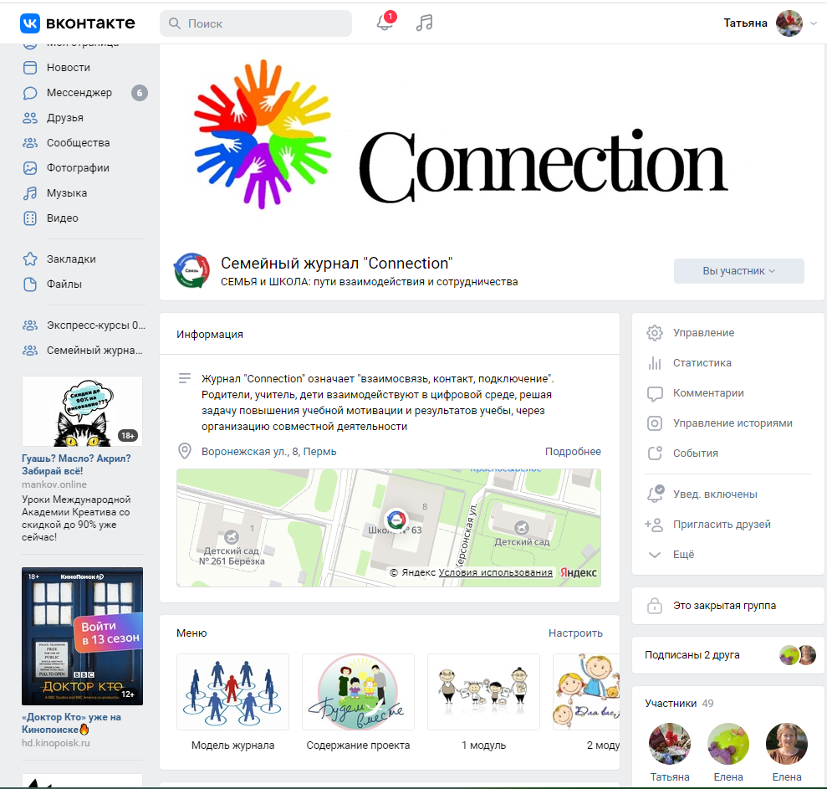
Приложение
Методическая разработка
Квест – игра «Как сделать учебный год успешным»
- Информационное письмо для родителей

Школа – это настоящий экзамен для родителей на стрессоустойчивость. Как показывает практика, легче тем семьям, где заранее со дня Х составлен план действий. Ведь подготовка к школе (будь то 1 сентября, или понедельник новой рабочей недели, или выход в школу после болезни) – ответственное дело. Стоит только упустить из плана что-то одно – и весь день пойдет наперекосяк. Чтобы этого избежать, мы подготовили несколько основных вопросов, ответив на которые, вы встретите каждый учебный день во всеоружии.

Предлагаем вам поучаствовать в творческой игре. Наша игра – это серия из 5 писем с заданиями для выполнения с детьми. Простые творческие практики помогут ребенку-школьнику приобрести полезные учебные навыки.

Для кого подходит наша игра:

- для детей от 7 до 10 лет, которые хотят хорошо учиться и с радостью ходить в школу;

- для родителей, которые заинтересованы в развитии своих детей и уже это делают.

Характеристики игры:

- 5 писем с описанием задания;

- одно письмо в день;

- задания надо выполнить вместе с ребенком, добавляя каждый день одно новое действие;

- в конце каждого дня надо отчитаться.

План игры:

Для каждого важного дела нужен план. План – это определенный список действий, которые надо последовательно совершить для того, чтобы добиться цели. Каждый день – одно действие – один новый навык. Таким образом, к концу игры родители будут знать, какими основными навыками должен владеть школьник в совершенстве.

Мы не гарантируем, что за 5 дней ваш ребенок станет отличником в школе, но можем обещать, что при соблюдении всех наших рекомендаций он станет более организованным и самостоятельным. При регулярном выполнении школьником плана действий, результат не заставит долго ждать.

Итак, наш план таков:

6 октября – Режим дня

7 октября – Рабочее место школьника

8 октября – Собираю портфель

9 октября – Домашнее чтение

10 октября – Отдых

Не открываем все карты сразу, но ждем всех, будет интересно. Первое задание появится 6 октября в группе журнала. Последующие задания будут отправляться через личные сообщения.

- Творческие задания

Начинаем нашу творческую игру.

Навык № 1. Режим дня.
- Совет 1. Следуйте режиму сна. Зачем? Плохой сон может стать причиной плохой успеваемости в школе. Чтобы хорошо учиться нужно приходить в школу отдохнувшим.
- Совет 2. Если возможно, выполняйте домашние задания в одно и то же время. Зачем? Как только организм привыкнет к определенному графику, так ребенок сможет легче браться за работу и эффективно использовать свое время. Если ничего не задано, продолжайте следовать установленному графику, например, оттачивая способности по определенному предмету или читая то, что ребенку нравится.
- Совет 3. Выделите в режиме дня время для приготовлений в школу. Необходимо выяснить (вплоть до минут), сколько времени необходимо ребенку, чтобы собраться в школу. Зачем? Благодаря этому, он будет вставать в нужное время и сделает все необходимое, приходя в школу без опоздания.
- Совет 4. Научите ребенка пользоваться будильником. Зачем? Тайм-менеджмент и самоорганизация – необходимые для учебы навыки, а будильник поможет ребенку планировать свой день.
- Совет 5. Приучите ребенка к соблюдению режима дня. Зачем? Отдых и развлечения должны чередоваться с выполнением заданий и домашней работы.

Задание № 1. Режим дня.

Составьте режим дня ребенка. Отправьте фото классному руководителю.

Навык № 2. Рабочее место школьника.
- Совет № 1. Предоставьте ребенку комфортные условия: удобный стул, стол, порядок на рабочем месте, правильное освещение. Зачем? Не секрет, что обстановка, окружающая человека, влияет на его трудовые способности. Удобное рабочее место – залог продуктивных занятий.
- Совет № 2. Научите ребенка систематически наводить чистоту рабочего пространства, безжалостно выбрасывать все ненужные вещи. Зачем? Продуманная система организации рабочего места позволяет не тратить время на поиск бумаг и разбор канцелярских завалов. Привычки, формируемые в детстве, останутся с вашим ребенком на всю жизнь.
- Совет № 3. Сформируйте запас тетрадок, ручек и других принадлежностей. Обязательно покажите ребенку место, где все это хранится. При необходимости подкупите новую канцелярию. Зачем? Исключите такой фактор из учебной работы ребенка, как «ручка не пишет», «карандаш сломался», «линейку не нашел» и т.п. Кроме того, новые тетради и ручки обладают особой магией!
- Совет № 4. Продумайте освещение. Если ребенок правша, свет от лампы должен падать слева. А если левша – наоборот справа. Зачем? Освещение напрямую влияет на здоровье и настроение ребенка. Почти 90 % информации мы получаем через органы зрения. Весь организм остро реагирует на дискомфортный свет. Это проявляется в усталости, сонливости, головной боли и как результат – снижается работоспособность.
- Совет № 5. Повесьте на стены наглядный учебный материал – правила, таблицы. Материал должен быть ярким, достаточно простым и схематичным. Зачем? Так будет легче запоминать и повторять информацию.

Задание № 2. Рабочее место школьника.

Сделайте фото рабочего пространства ребенка, отправьте классному руководителю.

Навык № 3. Собираю портфель.
- Совет № 1. Изучите вместе с ребенком его портфель (ранец, рюкзак). Разумно и удобно знать все тайные кармашки и вкладки школьной сумки, чтобы верно ими распорядиться. Зачем? Правильно собрать портфель в школу – целая наука, которой должен овладеть школьник. Ребенок должен знать, что положить, без чего можно обойтись и как собрать портфель так, чтобы в нем было только необходимое.
- Совет № 2. Группируйте вещи перед укладкой: учебники к учебникам, тетради – к тетрадям, ручки, карандаши и прочую канцелярию – в пенал. Зачем? Чем больше порядка в портфеле, тем меньше стресса и ненужных поисков на уроке.
- Совет № 3. Заполняйте основное отделение портфеля в зависимости от расписания уроков. Зачем? Многие школьники предпочитают носить с собой полный комплект учебников и тетрадей: кто-то на всякий случай, кто-то – в силу природной лени перекладывать содержимое портфеля каждый вечер. Такой подход к процессу формирования школьного портфеля (ранца, рюкзака) не приемлем.
- Совет № 4. Действуйте по принципу «от крупного к мелкому». Первым делом сложите в главное отделение учебники. Они самые тяжелые и занимают больше всего места. Самый большой по площади разместите ближе к спинке – чтобы рюкзак было удобно нести. Зачем? Правильно собранный рюкзак – это основы аккуратности, планирования и здоровое формирование костно-мышечного аппарата.
- Совет № 5. Проверьте вес собранного портфеля. Зачем? Официальный документ устанавливает строгие весовые рамки портфеля для младших школьников – не более 2 кг, рекомендуемый вес 1,5 кг. При этом следует учитывать и комплектацию ученика: вес собранного рюкзака не должен превышать 10 % от веса самого ребенка.
- Совет № 6. Отрабатывайте действия по собиранию портфеля в течение нескольких недель, и дальше ребенок легко и без сопротивления будет это делать сам. Зачем? На примере размещения предметов в портфеле у ребенка развиваются такие качества как самостоятельность, дисциплина и структурный подход, которые несомненно пригодятся в будущем.

Задание № 3. Собираю портфель.

Обсудите с ребенком и напишите в сообщении 3 главных единицы (предмета) в портфеле, без которых не обойтись в школе. Например, учебник по математике и учебник по русскому языку считается за одну единицу как «учебник» (или «учебники»).

Навык № 4. Домашнее чтение.
- Совет № 1. Пример родителей. Неплохо было бы показать своим примером, насколько читать книги полезно и увлекательно.
- Совет № 2. Чтение не обязанность, а удовольствие. Ни в коем случае не ругайте и не наказывайте ребенка, если он отказывается читать. Не стоит торговаться – вот сейчас ты прочитаешь 10 страница, а потом можешь поиграть на компьютере.
- Совет № 3. На самом интересном месте…Если ребенок читать не любит, но с удовольствием слушает, когда читаете вы, то не отказывайтесь, но прерывайтесь на самом интересном месте. А можно иногда и просто почитать для ребенка, пусть просто слушает.
- Совет № 4. Устройте викторину. Договоритесь с другими мамами (друзья, соседи, одноклассники) и предложите детям такое развлечение – выберите одну книгу, дайте определенный срок для чтения, а потом устройте викторину, кто справится лучше всех – получит приз. Если такое развлечение понравится детям, то можно проводить викторины каждый месяц.
- Совет № 5. Выбор книг. Книга должна быть интересна ребенку. А для этого необходимо знать его увлечения. Интересы детей могут меняться, главное наблюдать за этим и сразу реагировать.
- Совет № 6. Книги по возрасту. Выбирайте книги по возрасту. Даже если вам не терпится повлиять на выбор ребенка – держите себя в руках. Даже если кажется, что ребенку пора перейти на книги посерьезней – не вмешивайтесь. Нравятся ему сказки – пусть читает сказки. Все придет со временем.
- Совет № 7. Семейные чтения. Соберитесь всей семьей, выберите интересное произведение. Читайте вслух по ролям или по очереди.
- Совет № 8. Приобретаем электронную книгу. Вроде бы гаджеты мешают чтению, но для достижения цели все средства хороши. Если вас волнует, как заставить читать ребенка, попробуйте приобрести электронную книгу. В отличие от планшета, в ней не будет рекламы, игр, соцсетей. Ничего не отвлекает от чтения. Читалку можно брать с собой, выходя из дома.
- Совет № 9. Свобода выбора и терпение. Дайте ребенку самому выбирать, что ему читать. Включите в круг детского домашнего чтения журналы и газеты для детей. Нравятся комиксы – пусть читает. Нравятся энциклопедии – и замечательно.
- Совет № 10. Домашнее чтение должно быть систематическим (ежедневным), недолговременным. Можно сделать чтение перед сном хорошей семейной традицией, оригинальным обязательным ритуалом. Другой вариант, когда в режиме дня школьника есть определенное дневное время, отведенное исключительно на чтение и общение с книгами. Во время чтения ребенком книги создайте дома спокойную, удобную для чтения обстановку.

Задание № 4. Домашнее чтение.

Задумайтесь и обозначьте место детского домашнего чтения в вашей семье. Опишите свои размышления в небольшом тексте. Какой из наших советов вам так понравился, что уже сегодня вы готовы ввести его в домашнюю практику?

Навык № 5. Отдых.

Ииии – та – дам! Выделите время на отдых и радость!
- Совет № 1. Планируйте какое-то приятное событие. Периодичность и масштабность таких событий определяете вы сами. Но! Ребенок должен о них знать, а возможно и участвовать в подготовке или организации.
- Совет № 2. Делайте что-то приятное другому человеку – другу, маме, папе, бабушке, дедушке… каждую неделю… ребенок сам или с вашей помощью. Научите ребенка получать удовольствие от удовольствия, доставленного другому.
- Совет № 3. Правильный отдых ребенка младшего школьного возраста должен обязательно начинаться с прогулки (не менее 1,5 часов).
- Совет № 4. Используя время на отдых, ребенок отдыхает не просто от учебы, а от трех конкретных вещей. Во-первых, сидя на одном месте ребенок получает серьезную нагрузку на позвоночник и ноги. Ребенку нужно двигаться, чтобы разрядиться. Во-вторых, сила воли и внимания – исчерпаемые ресурсы. Чтобы не терять концентрация, школьнику нужно отдыхать. В-третьих, мозгу надо дать время на отдых. Отдых после получения знания помогает их усвоить.

Задание № 5. Отдых.

Попросите ребенка вспомнить, как он отдыхал в каждый день прошедшей недели. Запишите его высказывания.

По вашему мнению, достаточно ли ваш ребенок отдыхает?

- Ответы участников игры

Задание наглядно показало, что Саша отдыхает недостаточно. Ведёт малоподвижный образ жизни. Надо пересматривать привычки. Будем гулять. Как вариант, ежедневный вечерний променад всей семьёй. Надо разнообразить сферу его интересов, минимизировать планшет, постараемся вовлекать его в какую-нибудь деятельность. Да, упущение.. мы за своими хлопотами упустили момент отдыха ребёнка.. Будем исправляться.

Надежда Анатольевна Я.

Необычный опыт и бесспорно полезный.

Яна Викторовна А.

Летом в каникулы вместо тихого часа устраивали час чтения, когда все расходились по своим уголкам и тихо читали что хотели.

Летом же записались в библиотеку и брали там книги из списка для чтения и плюс 1-2 книги для себя)

Очень хочется показывать пример детям своим чтением, но увы катастрофически нет свободного времени. Если беру книгу, то сразу засыпаю 😂 чаще читаю специальную литературу на работе.

Когда дети были младше ежедневно читала им книги перед сном, потом они сами начали читать друг другу. Сейчас все чаще включают аудиокниги.

Очень хочу вернуть совместное чтение!

Ольга Сергеевна Т.

В нашей семье совместное чтение проводится перед сном. Тем самым наши дети получают новые знания от прочитанного и успокаиваются от насыщенного дня. Мы ходим вместе с детьми в библиотеку, они сами выбирают себе книжки и журналы. Понравился совет ваш, чтоб читать по ролям. Этого мы не пробовали, но думаю всем понравится. Благодарю.
Наталья Владимировна Б.

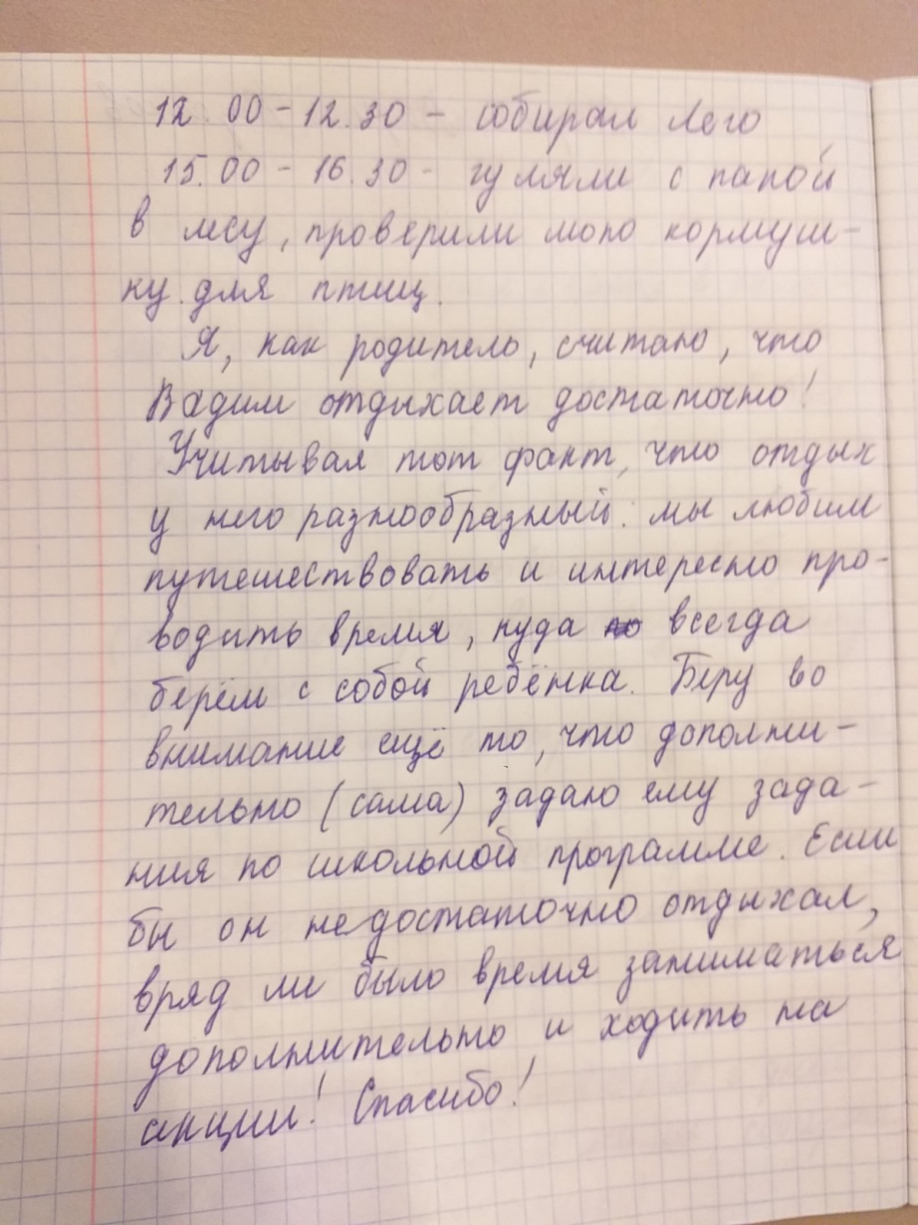

Надежда Ивановна К.

А вот советы в посте....это прямо МОЁ!!! С первого класса учу, что для книг отдельный отсек, что тетради в папке!
Не поверите, Татьяна Николаевна, проблем не было с ПРАВИЛЬНЫМ сбором портфеля!!! Разве что не по порядку учебники складывает! Я также, по последовательности уроков складывать учу...сейчас уже приходит с учёбы....всё на своих местах!!! У нас даже в пенале у каждого предмета свое место!!!
Ксения Николаевна М.

Слова Матвея:
В понедельник мы с мамой проводили брата в школу и гуляли (занимались) на стадионе. И после школы я с друзьями погулял недолго. Во вторник мы погуляли утром на стадионе и еще была тренировка по футболу на улице. В среду я был дома весь день, т.к. болел живот. В четверг я с папой ходи на стадион, и с бабушкой вечером гулял. В пятницу мы ездили с мамой и братом в Закамск, погуляли там. В субботу и в воскресенье мы гуляли с семьей.
Думаю, гуляем недостаточно.
Ольга Владимировна Щ.

Информационная справка по организации квест-игры
«Как сделать учебный год успешным»

В октябре 2021 года в рамках нашего проекта «Семейный журнал» мы провели творческую квест-игру. Участниками мероприятия стали учащиеся 2 и 3 классов и родители. Игра ориентирована на организацию совместной деятельности родителей и детей в домашнем обучении для повышения качества образования.
Целевые установки игры были сформулированы так, чтобы помочь родителям создать условия для развития учебной мотивации ребенка посредством игровых ситуаций и организации совместной творческой деятельности детей и взрослых. Квест-игра направлена на развитие и формирование основных учебных умений, необходимых ребенку при обучении в школе.
По итогам игры родители поделились на онлайн-мероприятии своими новообразованиями в организации учебной деятельности ребенка. Многие поняли, на каких вопросах стоит задержать свое родительское внимание, а на какие совсем не хватает времени. После игры акценты в обучении ребенка несколько поменялись. Родители смогли найти причину детской неорганизованности в приготовлении уроков, отсутствии внимания при выполнении заданий, в нескольких семьях был пересмотрен режим дня ребенка и сделаны коррективы по предложенным советам.
Мы думаем, что эти 5 дней игры помогли родителям выбрать основные направления и приоритеты в организации учебных действий ребенка дома.

